愛國者3600 / 9500 / 9900 測速點更新
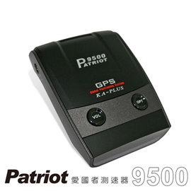

步驟1: 下載更新檔 (單機版僅能使用單機版檔案更新，切勿下載外置雷達版本韌體)
步驟2: 開啟更新軟體 (若無請先下載舊版圖資，內含更新程式)，點下自動掃描，出現"連線成功"後，即可按下瀏覽選擇更新檔，並按下傳送
(2015舊版圖資如下，於下載區內特別保留)
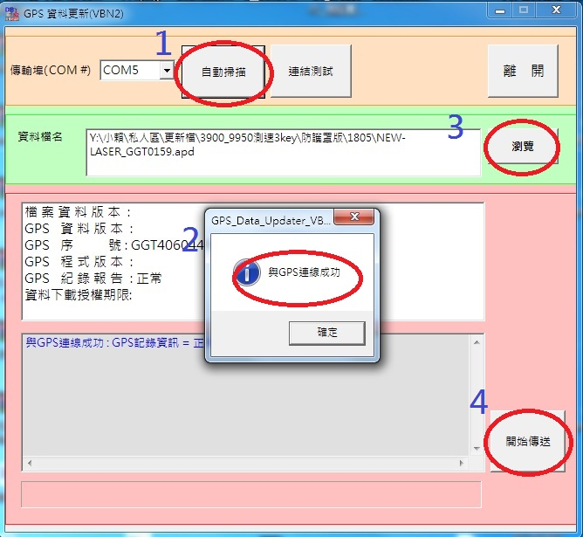
步驟3: 待下方進度條跑完後，即完成更新
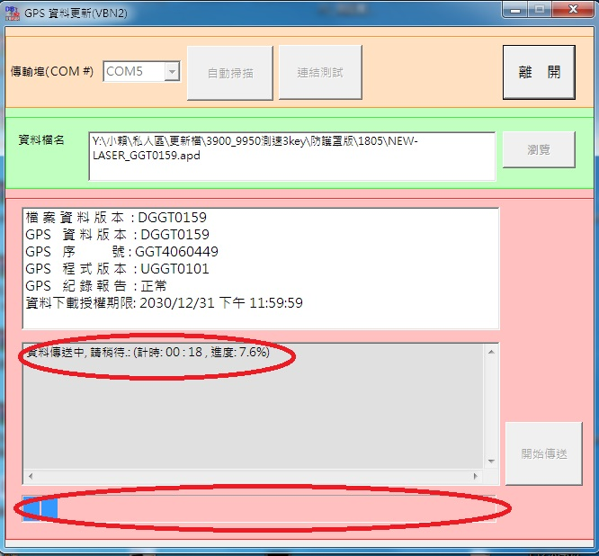
關閉視窗

